Conjuntivite bacteriana
A conjuntivite aguda pode ser causada por inúmeras bactérias. Os sintomas são hiperemia, lacrimejamento, irritação e secreção. O diagnóstico é clínico. O tratamento é com antibióticos tópicos, ampliado por antibióticos sistêmicos nos casos mais graves.
A maioria das conjuntivites bacterianas é aguda; conjuntivite bacteriana crônica pode ser causada por Chlamydia e raramente por Moraxella. A conjuntivite por clamídia inclui tracoma e conjuntivite de inclusão de adulto ou neonatal.
Etiologia
A conjuntivite bacteriana é geralmente causada por Staphylococcus aureus,Streptococcus pneumoniae,Haemophilus sp ou, menos comumente, Chlamydia trachomatis ( Tracoma). Neisseria gonorrhoeae provoca conjuntivite gonocócica, que geralmente resulta de contato sexual com uma pessoa que tem infecção genital.
A oftalmia neonatal (conjuntivite neonatal) resulta de uma infecção gonocócica materna e/ou infecção por clamídia. A conjuntivite neonatal ocorre em 20 a 40% dos neonatos cujo parto ocorreu por meio de um canal de nascimento infectado.
Sinais e sintomas
Os sintomas costuma ser unilaterais, mas frequentemente se disseminam para o olho oposto em poucos dias. A secreção é tipicamente purulenta.
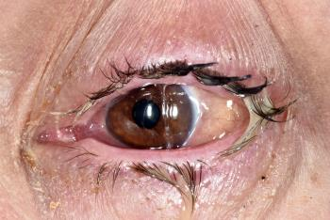
Conjuntivite bacteriana
DR P. MARAZZI/SCIENCE PHOTO LIBRARY
As conjuntivas tarsais e bulbares são intensamente hiperêmicas e edematosas. Hemorragias subconjuntivais petéquias, quemose, fotofobia e linfonodo pré-auricular aumentado tipicamente não estão presentes. Edema palpebral é muitas vezes moderado.
Com conjuntivite gonocócica de adulto, os sintomas se desenvolvem 12 a 48 h após a exposição. Edema palpebral grave e exsudato profuso e purulento são típicos. As complicações raras incluem ulceração, abcesso, perfuração corneanos, panoftalmite e cegueira.
A oftalmia neonatal causada por infecção gonocócica aparece 2 a 5 dias após o parto. Com a oftalmia neonatal causada por uma infecção por clamídia, os sintomas aparecem em 5 a 14 dias. Os sintomas de ambas são bilaterais, conjuntivite papilar intensa com edema palpebral, quemose e secreçaõ mucopurulenta.
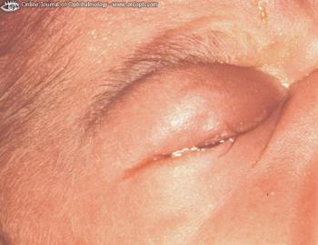
Oftalmia neonatal
Imagem cortesia de Gottfried O.H. Naumann via Online Journal of Ophthalmology (www.onjoph.com).
Diagnóstico
Avaliação clínica
Às vezes, cultura de esfregaço ou raspados conjuntivais
O diagnóstico da conjuntivite e a diferenciação de conjuntivite bacteriana, viral e não infecciosa ( Características de diferenciação na conjuntivite aguda) geralmente são clínicos. Esfregaços e culturas bacterianas são feitos em pacientes com sintomas graves, imunossupressão, terapia inicial ineficaz ou olho vulnerável (p. ex., depois de um transplante de córnea, na exoftalmia por causa de doença de Graves). Esfregaços e raspados conjuntivais devem ser examinados microscopicamente e deve-se usar coloração de Gram para identificar bactérias e coloração com Giemsa para identificar os característicos corpos de inclusão citoplasmáticos basofílicos de células epiteliais na conjuntivite por clamídia ( Conjuntivite de inclusão do adulto).
Tratamento
Antibióticos (tópicos para todas as causas, exceto para conjuntivite gonocócica ou por clamídia)
A conjuntivite bacteriana é muito contagiosa, e devem ser seguida medidas padrão de controle de infecção ( Visão geral da conjuntivite).
Se não há suspeita de infecção gonocócica e infecção por clamídia, a maioria dos médicos tratar preventivamente com moxifloxacina, 0,5% de gotas, 2 vezes/dia, por 7 a 10 dias, ou outra fluoroquinolona ou trimetoprim/polimixina B 4 vezes/dia. Uma resposta clínica ruim após 2 ou 3 dias indica que é a causa é bactéria resistente, vírus ou alergia. Estudos de cultura e sensibilidade devem então ser feitos (se não foram feitos anteriormente); resultados diretos do tratamento subsequente.
A conjuntivite gonocócica de adulto requer uma dose única de 1 g de ceftriaxona IM. Fluoroquinolonas não são mais recomendadas porque a resistência agora está disseminada. Bacitracina, 500 U/g, ou pomada oftálmica de 0,3% de gentamicina instilada no olho afetado a cada 2 h pode ser utilizada além do tratamento sistêmico. Os parceiros sexuais devem ser tratados. Como a infecção genital por clamídia está frequentemente presente em pacientes com gonorreia, eles também devem receber uma dose única de azitromicina, 1 g, VO, ou doxiciclina, 100 mg, VO, 2 vezes/dia, durante 7 dias. É necessário avaliar nos pacientes outras doenças sexualmente transmissíveis e as autoridades locais de saúde pública (pelo menos nos EUA) têm de ser notificadas.
A oftalmia neonatal é prevenida pela utilização de rotina de colírios de nitrato de prata ou pomada de eritromicina no momento do nascimento. Infecções que se desenvolvem apesar desse tratamento requerem tratamento sistêmico. Para infecção gonocócica, ceftriaxona, 25 a 50 mg/kg, IV ou IM (sem exceder 125 mg) é administrada como uma dose única. Infecção por clamídia é tratada com eritromicina, 12,5 mg/kg, VO ou IV, 4 vezes/dia, durante 14 dias. Os pais também devem ser tratados

